* Formulario de proposta do projeto.

|  |  |  |  |  |  |  |  |
| --- | --- | --- | --- | --- | --- | --- | --- |
| **Título provisório do Projeto:** Xaplim: sistema web para ensino de programação | | | | | | | |
| **Resumo:** | | | | | | | |
| O trabalho será desenvolver um sistema online de ensino de programação para alunos, pressupõem-se que ele não tenha experiência profissional. A metodologia irá utilizar recursos visuais para orientar as ações do usuário, um canvas para montar sua aplicação e blocos representando sintaxes. | | | | | | | |
|  | | | | | | | |
|  | Marque um X nas funções que pretende atuar no projeto: | | | | | | |
| **Nome completo do Aluno** | Análise/Projeto | Documentação | Design | Programação | Banco de Dados | Teste | Segurança |
| JACKSON SILVA | X |  | X | X |  | X | X |
| RAFAEL BRITO |  | X | X | X | X | X |  |

🡪RF+RQ-UC

RF01. O sistema deve autenticar o login de usuários

RF02. O sistema deve reposicionar elementos quando selecionados e arrastados

RF03. O sistema deve ter funções de desfazer e refazer a última ação.

RF04. O sistema deve gerar o código-fonte da aplicação.

RF05. O sistema deve permitir ao administrador o gerenciamento dos usuários.

RQ01. Segurança

RQ02. Internacionalização

RQ03. Usabilidade

RQ04. Desempenho

RN01.

🡪Riscos

|  |  |  |  |
| --- | --- | --- | --- |
| **RISCOS** | | | |
| **Tipo** | **Descrição** | **Impacto** | **Medidas de precaução** |
| Gerencial | Documentação sem objetividade | Médio | Confirmar as tarefas com a equipe e professores para evitar retrabalho |
| Prazo | Não entregar uma funcionalidade | Alto | Feedback constante da situação para orientar as dificuldades |
| Operacional | Sintaxe incorreta com a função | Alto | Comentar o código-fonte e validar os testes |

🡪Ferramentas de desenvolvimento e esboço das telas

**Ferramentas de desenvolvimento**

Linguagens de programação

Python

<https://www.python.org/>

Python foi escolhido como linguagem principal para o back-end, devido a facilidade e velocidade para criar e gerenciar um web-server, e pela facilidade de manipulação de Strings.

HTML5

[www.w3.org/TR/html5/](http://www.w3.org/TR/html5/)

“Linguagem” padrão para browser, uma linguagem para estruturação e apresentação de conteúdo web. No geral todo o código da aplicação será exibido em browser devido a isso ter suporte a HTML5 se faz necessário.

Flask API

<http://flask.pocoo.org/>

Flask é um micro framework no qual o grupo ja teve contato, sendo bastante simples criar micro serviços para ser disponibilizados através de end-point (APIs)

A ideia e segmentar as funções em APIs facilitando a manutenção do código e a garantia que o sistema (ou funções do mesmo) continuarão disponíveis de maneira fácil

Java Script

<https://www.javascript.com/>

Java script e uma opção para criar animações e/ou outros tipos de suporte gráfico ao usuário, sendo possível desenvolver todo o sistema em python, mas devido a possíveis dificuldades ficou como opção a utilização do javascript.

IDE

Anaconda Cloud

<https://anaconda.org/>

Anaconda Cloud é uma IDE com soluções completas para o desenvolvimento em Python, facilidade na instalação e uso.

**Heurísticas de usabilidade para o projeto**

**Utilizar cores para destaque de atividade**

Ex: ao cancelar ou deletar um objeto do sistema assim como fechar a aba, destacar mensagem em tons vermelho para chamar a atenção do usuário, e confirmar se realmente ele quer fazer tal ação, mantendo uma breve descrição da atividade que esta sendo efetuada com tal ação.

**Visibilidade de status**

Uma barra inferior mostrando se o sistema está ativo, off, assim como se atividades executadas anteriores foram efetuadas com sucesso, caso de erros ou não complemento mudar a cor das bordas da tela, e na barra inferior destacar qual atividade falhou. Nesse ponto a partir de testes de algumas funções, gerar conteúdo local (para que seja independente da conexão dando passos para solucionar os problemas mais comuns).

**Controle do usuário e liberdade**

O usuário pode fazer qualquer ação, é gerado um log das ações podendo desfaze-las por meio a opção desfazer ação, lembrando que esse histórico só fica disponível durante a sessão (melhoria possibilidade de exportar as ações executadas, facilitando a criação de tutoriais e disseminação de conhecimento dentro da ferramenta).

**Consistência e padrões**

Durante o processo de prototipação, foram criados padrões para as telas a fim de facilitar o uso e memorização de ações, as funções são separadas por cores, e seções.

**Prevenção de erros/reconhecimento em lugar de lembrança**

Futura implementação, durante o desenvolvimento foi sugerido um verificador quando for criado blocos customizados afim de garantir erros de digitação, sugerir qual ação seria a mais provável, porém que foi digitada de forma errada, o usuário pode aceitar a sugestão ou nega-la. Caso o sistema identifique erro não será possível criar o bloco customizado. Outra possibilidade a ser implementada será auto completar para as variáveis, métodos que são utilizados com maior frequência.

**Ajudar usuários a reconhecer, diagnosticar e corrigir erros/Ajuda e documentação**

Os logs gerados podem ser enviados para que facilite uma resposta para usuário do problema ocorrido. O sistema também conta com uma biblioteca de exemplos (básicos) e um tutorial onde as ações são colocadas em destaque, e as outras funções são temporariamente bloqueadas.

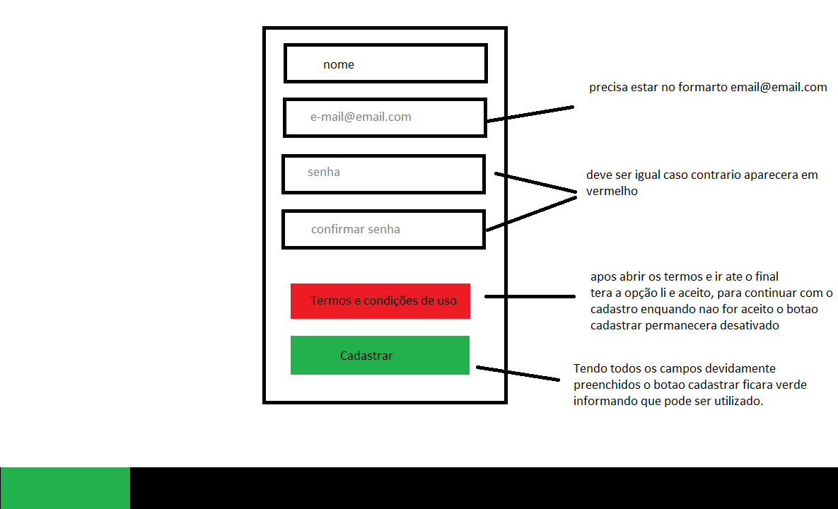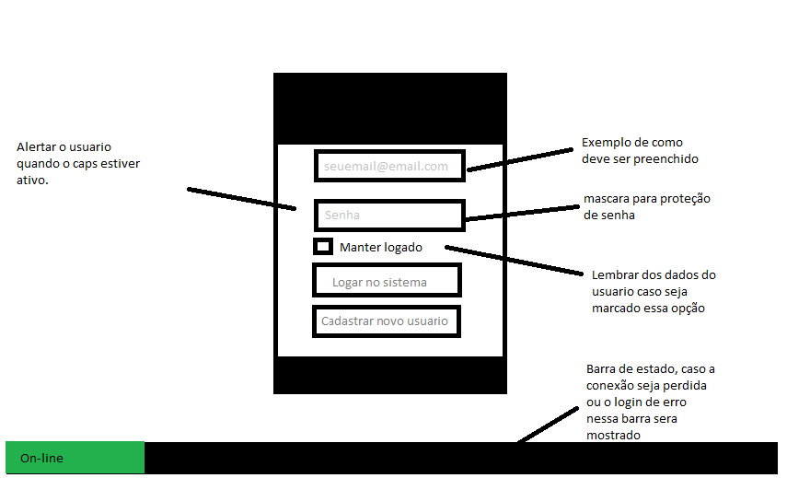

A screenshot of a cell phone

Description generated with very high confidence